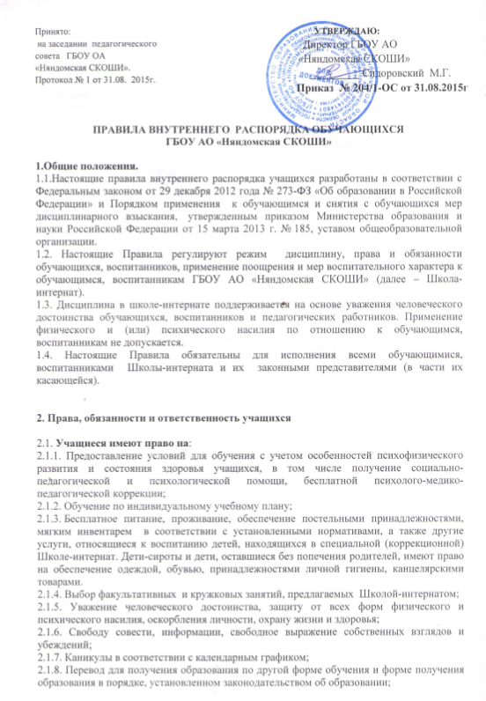2.1.9. Перевод в другую образовательную организацию, реализующую образовательную программу соответствующего уровня, в порядке, предусмотренном федеральным органом исполнительной власти, осуществляющим функции по выработке государственной политики и нормативно-правовому регулированию в сфере образования;
2.1.10. Бесплатное пользование учебниками, учебными пособиями, средствами обучения и воспитания в пределах федеральных государственных образовательных стандартов, библиотечно-информационными ресурсами, учебной базой Школы-интерната;
2.1.11. Пользование в установленном порядке лечебно-оздоровительной инфраструктурой, объектами культуры и объектами спорта Школы-интерната;
2.1.12. Развитие своих творческих способностей и интересов, включая участие в конкурсах, олимпиадах, выставках, смотрах, спортивных и других мероприятиях;
2.1.13. Поощрение за успехи в учебной, спортивной, общественной жизни Школы-интерната в соответствии с п. 3.1.; 3.2. настоящих Правил.

2.2. Учащиеся обязаны:
2.2.1. Добросовестно осваивать образовательную программу, выполнять индивидуальный учебный план, в том числе посещать предусмотренные учебным планом или индивидуальным учебным планом учебные занятия, группу продлённого дня, осуществлять самостоятельную подготовку к ним, выполнять задания, данные педагогическими работниками в рамках образовательной программы;
2.2.2. Выполнять требования Устава, настоящих Правил и иных локальных нормативных актов Школы-интерната по вопросам организации и осуществления образовательной деятельности;
2.2.3. Заботиться о сохранении и укреплении своего здоровья, стремиться к нравственному, духовному и физическому развитию и самосовершенствованию;
2.2.4. Немедленно информировать педагогического работника, ответственного за осуществление мероприятия, о каждом несчастном случае, произошедшим с ними или очевидцами которого они стали;
2.2.5. Уважать честь и достоинство других учащихся и работников Школы-интерната, не создавать препятствий для получения образования другими учащимися;
2.2.6. Бережно относиться к имуществу Школы-интерната;
2.2.7. Соблюдать режим организации образовательного процесса, принятый в Школе-интернате;
2.2.8. Соблюдать единые требования к внешнему виду и школьной одежде в соответствии с Положением Школы-интерната;
2.2.9. Соблюдать нормы законодательства в сфере охраны здоровья граждан от воздействия окружающего табачного дыма и последствий потребления табака;
2.2.10.Не осуществлять действия, влекущие за собой нарушение прав других граждан на благоприятную среду жизнедеятельности без окружающего табачного дыма и охрану их здоровья от воздействия окружающего табачного дыма и последствий потребления табака;
2.2.11. Своевременно проходить все необходимые медицинские осмотры.
2.2.12.Соблюдать пропускной режим.
2.2.13. Достойно вести себя как в школе, так и за ее пределами, следить за своей речью, не допускать употребления ненормативной и бранной лексики, не допускать распития спиртных напитков, употребления наркотических веществ.

2.3. Учащимся запрещается:
2.3.1. Приносить, передавать, использовать в Школе-интернате и на ее территории оружие, спиртные напитки, табачные изделия, токсические и наркотические вещества и
иные предметы и вещества, способные причинить вред здоровью участников образовательного процесса и (или) деморализовать образовательный процесс;
2.3.2. Приносить, передавать использовать любые предметы и вещества, могущие привести к взрывам, возгораниям и отравлению;
2.3.3. Покидать школу во время учебных занятий, опаздывать на уроки, нарушать дисциплину на уроке и вне учебных занятий, иметь неряшливый и вызывающий внешний вид;
2.3.4. Применять физическую силу в отношении других учащихся, работников Школы-интерната и иных лиц;
2.3.5.Пользоваться мобильными телефонами во время учебных занятий и в ночное время.
2.3.6.За неисполнение или нарушение устава Школы-интерната, настоящих Правил и иных локальных нормативных актов по вопросам организации и осуществления образовательной деятельности учащимся несут ответственность в соответствии с настоящими Правилами.
2.3.7.Осуществлять любые действия, способные повлечь за собой травматизм, порчу личного имущества учащихся и работников образовательного учреждения, а также имущества самого образовательного учреждения;
2.3.8. Курить в помещении школы и на ее территории.

3. Поощрения и дисциплинарное воздействие

3.1. За образцовое выполнение своих обязанностей, повышение качества обученности, безупречную учебу, достижения на олимпиадах, конкурсах, смотрах и за другие достижения в учебной и внеучебной деятельности к учащимся школы могут быть применены следующие виды поощрений:
объявление благодарности учащемуся; направление благодарственного письма родителям (законным представителям) учащегося; награждение почетной грамотой или дипломом;
3.2. Процедура применения поощрений:
- Объявление благодарности учащемуся, объявление благодарности законным представителям учащегося, направление благодарственного письма по месту работы законных представителей учащегося могут применять все педагогические работники Школы-интерната при проявлении учащимися активности с положительным результатом.
- Награждение почетной грамотой (дипломом) может осуществляться администрацией Школы-интерната по решению педагогического совета за особые успехи, достигнутые учащимся по отдельным предметам учебного плана и (или) во внеурочной деятельности.
3.3. Согласно требований ст.43 Федерального закона от 29 декабря 2012 года № 273-ФЗ «Об образовании в Российской Федерации» меры дисциплинарного взыскания не применяются к обучающимся с ограниченными возможностями здоровья (с задержкой психического развития и различными формами умственной отсталости).
3.4. За нарушение устава, настоящих Правил и иных локальных нормативных актов Школы-интерната к обучающимся, воспитанникам могут быть применены меры воспитательного характера.
3.5. Меры воспитательного характера представляют собой действия администрации школы-интерната, ее педагогических работников, направленные на разъяснение недопустимости нарушения правил поведения в Школе-интернате, осознание обучающимися, воспитанниками пагубности совершенных им действий, воспитание личных качеств обучающегося, воспитанника, добросовестно относящегося к учебе и соблюдению дисциплины.

4. Защита прав учащихся

4.1. В целях защиты своих прав учащиеся и их законные представители самостоятельно или через своих представителей вправе:
направлять в органы управления Школы-интерната обращения о нарушении и (или) ущемлении ее работниками прав, свобод и социальных гарантий учащихся; обращаться в комиссию по урегулированию споров между участниками образовательных отношений; использовать не запрещенные законодательством РФ иные способы защиты своих прав и законных интересов.

5. Заключительные положения

5.1. Настоящие правила утверждаются приказом директора Школы-интерната.
5.2. Действие настоящих Правил распространяется на всех учащихся образовательного учреждения, находящихся на территории школы и вне ее территории, как во время уроков, так и во внеурочное время.
5.3. Текст настоящих Правил обязательно размещается на сайте образовательного
учреждения.

